Bestelprocedure Fotoalbum.nl
Klik op Bestellen als je klaar bent met het maken van je fotoalbum
Een overzicht van de bestelling wordt geopend. Klik rechtsondering op Bestelling Starten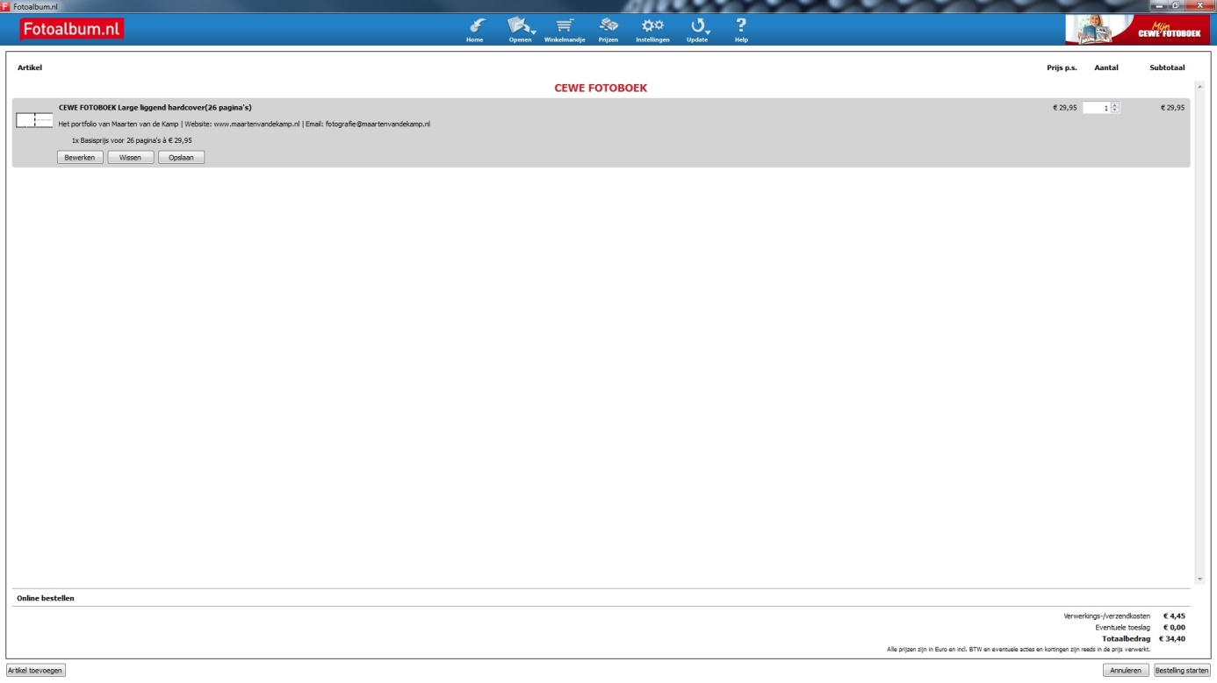
Een nieuw scherm opent zich, de bestelassistent.
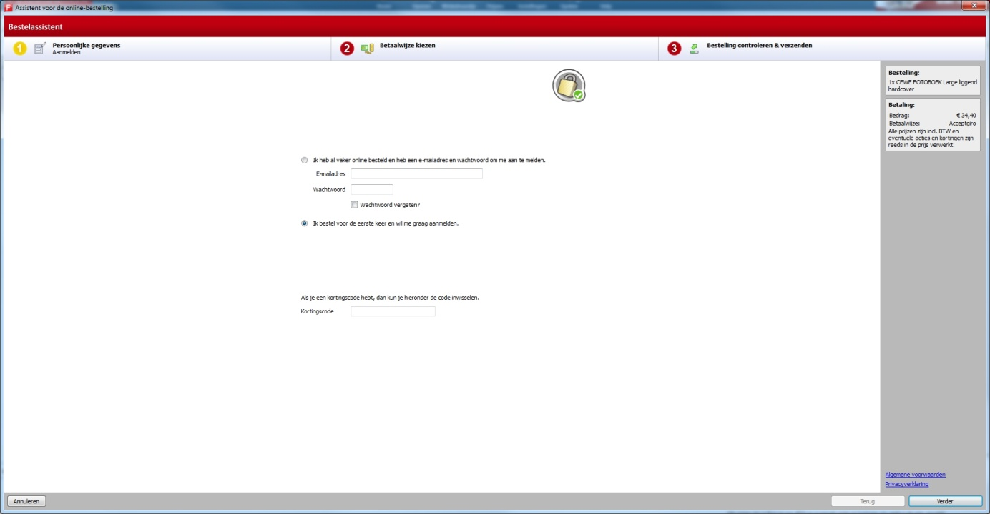
Heb je een kortingscode? Vul die hier in en als je voor de eerste keer bestelt kun je een account aanmaken en je gegevens achter laten om de bestelling op de juiste plek te laten afleveren.

Ik kies voor “Ik bestel voor de eerste keer en wil me graag aanmelden.” En ik klik op Verder
Nu krijg je een scherm te zien waar je al je persoonlijke gegevens moet opgeven voor een nieuwe aanmelding (aanmaken van account). Vul alle gegevens in en klik op Verder
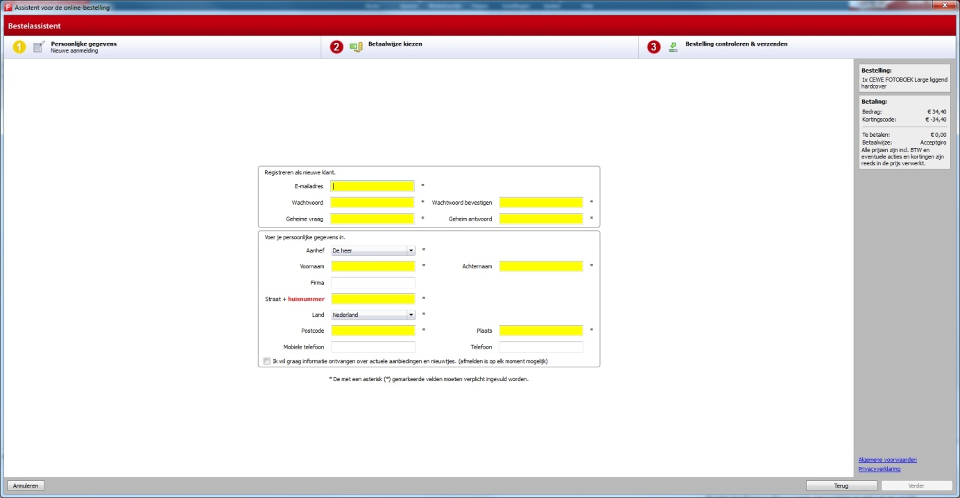
Ik heb gebruik gemaakt van een kortingscode en hoef daarom niet mijn betaalgegevens op te geven. Uiteindelijk verschijnt er een scherm waar je je bestelling kunt controleren en verzenden. Klik op Verder
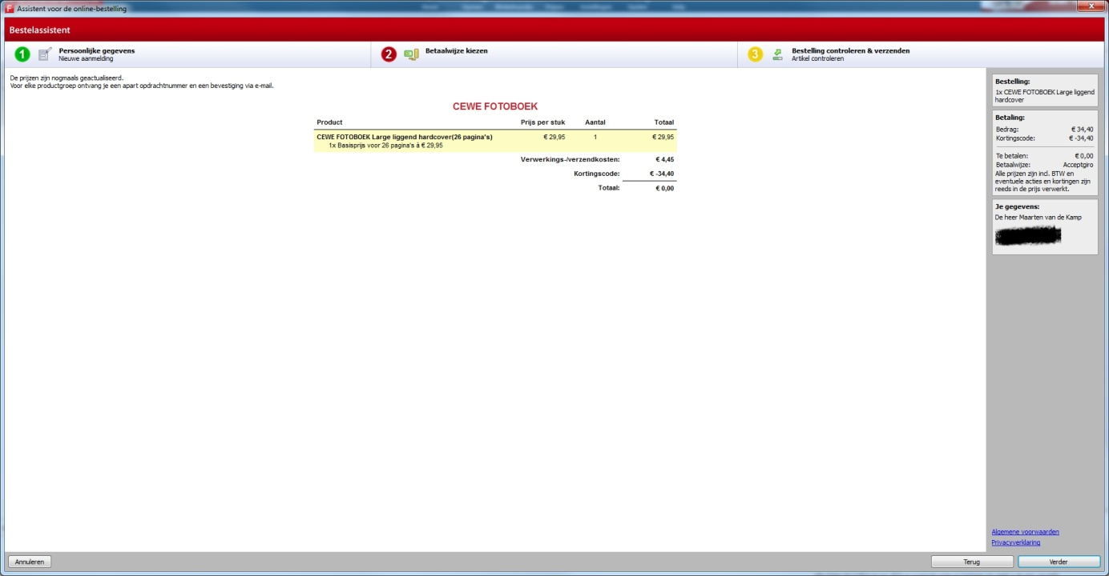
Om de bestelling te bevestigen dien je akkoord te gaan met de algemene voorwaarden. Zet een vinkje bij de optie Ik heb de Algemene Voorwaarden gelezen en ga hiermee akkoord. Vervolgens licht de knop Kopen op. Klik hierop.

Foto’s versturen
De foto’s worden na het klikken op de knop Kopen gereedgemaakt voor verzending. De foto’s worden geüpload naar Fotoalbum.nl
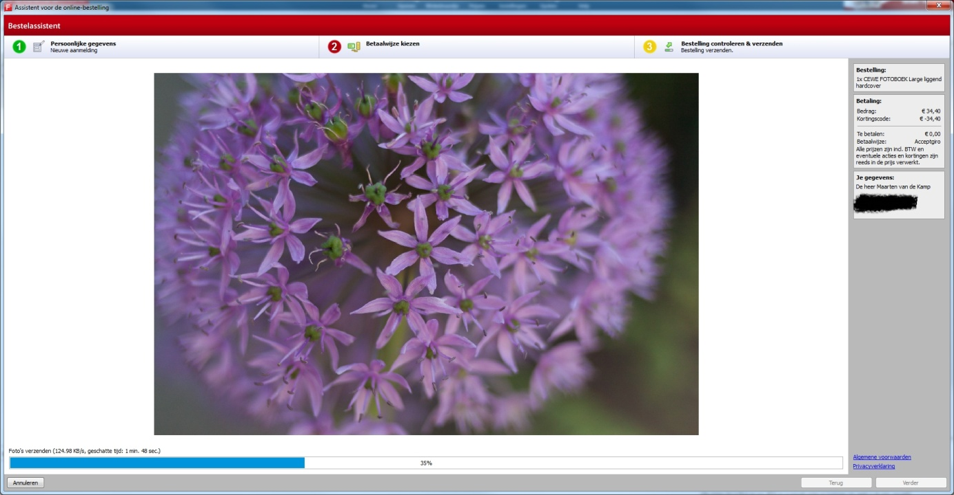
Zodra alles is afgerond krijg je nogmaals een overzichtsscherm te zien met alle gegevens. Klik op Gereed.
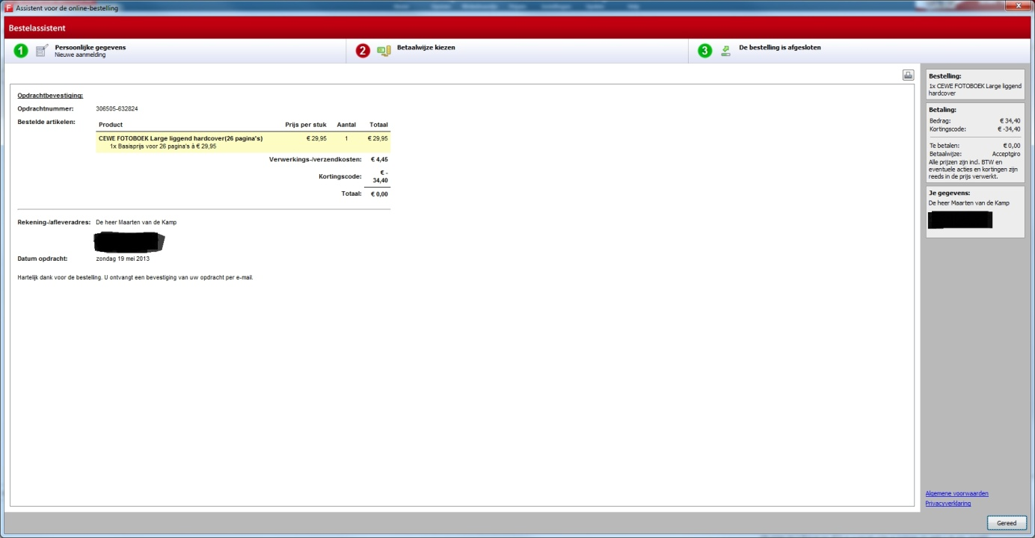
Je huidige album wordt na het succesvol afronden van de bestelling gesloten. Je kunt het programma sluiten of een ander album maken.

